    Unlimited-luxury®  Adicionalmente, será deleitado con nuestra experiencia Unlimited-Luxury® - donde todo está incluido: Acceso ilimitado a una variedad de restaurantes gourmet a la carta, sin reservaciones requeridas • Bebidas premium nacionales e internacionales ilimitadas • Jugos y refrescos ilimitados • Servicio de habitaciones y concierge las 24 horas • Servicio de mesero en albercas y playa • Minibar reabastecido diariamente con jugos, agua, refrescos y cerveza • Limpieza de habitaciones diariamente • Un sinfín de actividades durante el día y entretenimiento nocturno • Fiestas temáticas, bares frente al mar y centros de entretenimiento • Sin necesidad de usar brazaletes • Todos los impuestos y propinas incluidas • Disfrute de Wi-Fi, llamadas gratuitas a los Estados Unidos, Canadá y líneas fijas locales y mucho más con la app Unlimited Connectivity.  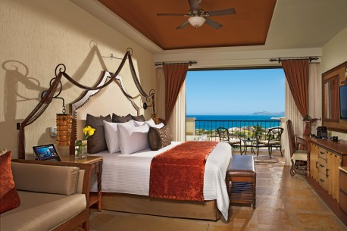  restaurantes  Los huéspedes pueden elegir entre 5 restaurantes con servicio a la carta, uno tipo buffet, un café, incluyendo cortes finos a la parrilla. 24 horas de opciones de alimentos que permiten los huéspedes de disfrutar ciertos bocadillos de noche en el restaurante Coco Café o si lo prefieren llamar a servicio a cuartos. Disponible durante el día y la noche. No se requiere reservación.  Barefoot Grill – Especialidades ligeras  Coco Café – Cafés, tés y pasteles  El Patio – Cocina mexicana  Himitsu – Cocina Pan-asiática Market Café – Buffet internacional Oceana – Mariscos  Portofino – Cocina italiana  Seaside Grill – Cortes finos a la parrilla  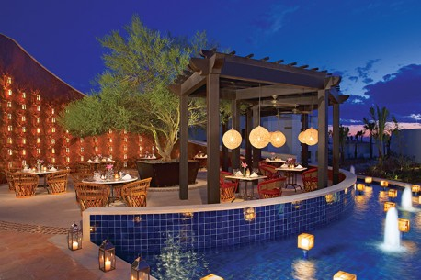  bares  Bebidas de prestigiadas marcas son servidas en los 4 bares y lounges:  Barracuda – Bar en la playa  Desires – Sports bar  Manatees – Bar en la alberca Rendezvous – Lobby bar |  | Secrets Puerto Los Cabos Golf & Spa Resort, el totalmente nuevo hotel sólo para adultos bajo el concepto Unlimited-Luxury®, se encuentra ubicado en Los Cabos, a tan sólo 30 minutos del Aeropuerto Internacional de Los Cabos así como a 10 minutos de San José del Cabo. Las 500 amplias suites ofrecen impresionantes vistas naturales a las montañas, el desierto de Baja California y el Mar de Cortés. Los huéspedes podrán disfrutar del concepto Unlimited-Luxury® el cual ofrece una amplia variedad de restaurantes de especialidades así como bares y lounges, servicio a cuartos 24 horas, una amplia gama de actividades diarias, entretenimiento nocturno en vivo. Relájese con tratamientos en Secrets Spa by Pevonia®, o bien juegue en el campo de golf de clase mundial cercano, entre mucho más.  ALOJAMIENTO:  Secrets Puerto Los Cabos cuenta con 500 suites finamente equipadas, con balcón, terraza o piscina privada que ofrecen impresionantes vistas al mar, jardines y campos de golf. Las suites incluyen: Terraza, balcón privado amueblado o piscina • Mini bar reabastecido diariamente con agua, jugos, refrescos y cerveza • hidromasajepara dos personas • Compartimento Secrets Box para un servicio a cuartos privado y discreto • Televisores con conexión USB • “No Molestar” exterior con control interno • Caja de seguridad electrónica • Soporte para iPod/ Reloj despertador • Tabletas electrónicas en la habitación • Escritorio con teléfono y conexión a internet • Espejo de cuerpo completo • Servicio a cuartos las 24 horas • Plancha y tabla de planchar • Cafetera Nespresso • Secadora para cabello • Espejo de tocador • Servicio de lavanderia.*  Las suites en el área Preferred Club adicionalmente incluyen: Acceso al Preferred Club Lounge • Amenidades de clase superior • Desayuno continental servido diariamente en el Preferred Club Lounge • Canapés y bocadillos durante las tardes • Acceso a computadoras en cortesía • Artículos en el mini bar adicionales • Artículos de tocador adicionales • Internet en cortesía dentro de la suite • Menú de almohadas • Piscina privada Preferred Club con servicio de conserjería.  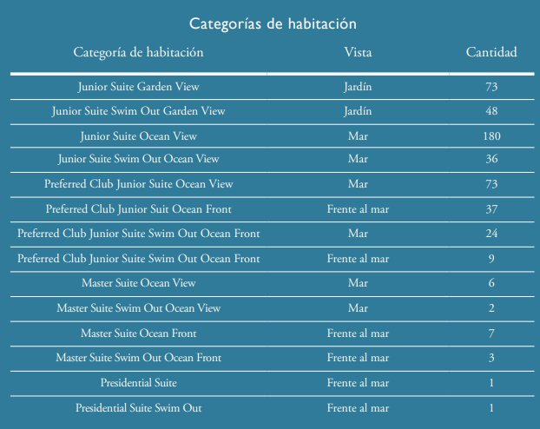  SPA BY PEVONIA*  El Secrets Spa by Pevonia, cuenta con una superficie de más de 1,100 m2 , brindando una atmósfera sublime para la relajación. Déjese consentir, disfrutar y rejuvenecer con una amplia variedad de tratamientos rejuvenecedores, paquetes de spa y todo lo necesario para consentir sus manos y pies, entre los que incluyen: tratamientos especiales • área de vapor • sauna • masajes • faciales • manicura • pedicura • salón de belleza • aromaterapia • circuito de hidroterapia.  CENTRO DE ACONDICIONAMIENTO FÍSICO  El centro de acondicionamiento físico ofreciendo un completo programa de entrenamiento cardiovascular incluyendo: caminadoras • bicicletas fijas • escaladoras • elíptica • accesorios para gimnasia y otros.  ENTRETENIMIENTO  Las vacaciones en Secrets Puerto Los Cabos serán extraordinarias, con opciones de entretenimiento, las cuales incluyen: música en vivo, baile, fiestas temas y mucho más.  SIP, SAVOR & SEE  Como parte de los privilegios del concepto Unlimited-Luxury®, los huéspedes podrán tener la oportunidad de disfrutar de la experiencia “Sip, Savor & See”, el cual incluye degustación de cocteles en el bar o lounge de su elección, opciones gastronómicas, así como entretenimiento en vivo nocturno.  GRUPOS Y CONVENCIONES  Nuestro personal profesional en la materia, le dará la atención necesaria para asegurar el éxito de su evento con una gran variedad de servicios que van desde la organización de fiestas temáticas y actividades de integración, hasta cenas de gala y excursiones. Instalaciones para reuniones y centro de negocios disponible para su uso.  MANTÉNGASE CONECTADO  Descargue la aplicación de Unlimited Connectivity para experimentar Unlimited Connectivity que incluye llamadas entre aplicaciones, direcciones e información de tours y excursiones, así como de la localidad, posibilidad de reservar tratamientos de spa, revisar los horarios de los servicios del hotel y ¡mucho más!  SERVICIOS ADICIONALES*  Secrets Spa by Pevonia® • Centro de acondicionamiento físico • Instalaciones para reuniones • Centro de negocios • Campos de golf cercano • Paquetes de bodas, lunas de miel y spa • Gazebo para bodas • Establecimientos comerciales • Servicio de lavandería • Renta de autos • Salón de belleza • Agencia de viajes • Tabaquería • Joyería • Cambio de divisas. * Pueden aplicar cargos adicionales

